Pressemeddelelse 11. november 2020
Bygma Rønne vinder FUTs Lærepladspris 2020
Bygma Rønne kan nu kalde sig ’årets mest fantastiske læreplads’. Trælastelev Lonnie Kastberg Andersen, havde indstillet sin læreplads Bygma Rønne, fordi forretningen på alle måder lever op til et godt sted at være for et ungt menneske, der gerne vil uddanne sig.
Lonnie er født og opvokset i Skive, men flyttede mere end 500 km til Rønne efter lærepladsen. Her fik hun hjælp til - ikke blot at finde en bolig - men også til selve flytningen, og hun er faldet godt til både på arbejdspladsen og på øen.
FUTs begrundelse for valget
Foreningen for Trælast og Byggemarkedsfolk (FUT) valgte på sin årlige generalforsamling at uddele Lærepladsprisen 2020 til Bygma Rønne, bl.a. fordi ”virksomheden har udvist stor diversitet i hvad en elev får lov til at lære, har taget imod eleven på ekstraordinær vis, og fordi det er en forretning, hvor alle uanset titel og alder hjælper hinanden”.
Værdifuld plads på holdet
”Jeg har indstillet min læreplads, fordi jeg er sikker på at der ikke findes nogen bedre arbejdsplads” siger Lonnie Kastberg Andersen. ”Jeg gennemgår en professionel elevuddannelse, hvor jeg bliver udfordret både fagligt og personligt. Jeg får en bred viden om de produkter vi sælger, og der bliver stillet krav til mig via løbende opfølgning og statussamtaler. Min direktør spørger ind til både mit skolearbejde og min trivsel, og jeg føler, at jeg har en værdifuld plads på holdet”.
Tillid avler selvtillid
Lærepladsen i Bygma Rønne har været med til at give Lonnie troen på at hun kan klare tingene selv. ”Jeg har tidligere været meget usikker på mig selv, og var nervøs for at skulle starte som den første kvindelige trælastelev herovre. Men det har været helt ubegrundet og jeg bliver mødt med tillid. Min kollega satte i starten et motiverende kryds, hver gang jeg svarede rigtigt på et spørgsmål. På den måde fik jeg også tillid til mig selv”.
På plussiden nævner Lonnie Kastberg Andersen, også den måde arbejdspladsen har håndteret Corona-tiden på. ”Her har været vanvittig travlt alle steder; specielt i hallen. Men alle hjalp til, og selv min direktør hoppede i arbejdstøjet og hjalp med at pakke varer. Det kalder jeg en god læreplads”.
Attraktiv arbejdsplads
”Vi er utroligt stolte over at modtage Lærepladsprisen 2020” siger direktør for Bygma Rønne, Martin Klausen. ”I Bygma ønsker vi at tage et ansvar for at investere i den unge generations fremtid. Det er meget motiverende at modtage en sådan anerkendelse af, at vi gør det godt her i Bygma Rønne, og at vi kan være med til at profilere Bygma som en attraktiv arbejdsplads”.
Om prisen
Lærepladsprisen er indstiftet af FUT (Foreningen for Trælast og Byggemarkedsfolk), og uddeles hvert år på foreningens generalforsamling i november. Prisen gives til den trælast eller byggemarked, der har været årets mest fantastiske læreplads. Med prisen følger 10.000 kr. til et socialt arrangement med afdelingen/trælasten.

Om Bygma Gruppen
Bygma Gruppen beskæftiger ca. 2.400 ansatte fordelt på mere end 100 forretningsenheder i hele Norden. Koncernen er den største danskejede leverandør til byggeriet, med aktiviteter inden for salg og distribution af byggematerialer til både større og mindre byggerier. Bygma Gruppen havde i 2019 en omsætning på ca. 8,4 mia. DKK.

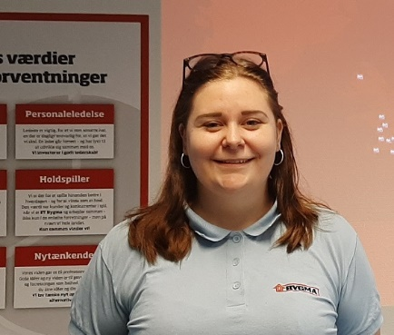
Billedtekst:
Trælastelev Lonnie Kastberg Andersen indstillede sin arbejdsplads Bygma Rønne til Lærepladsprisen 2020

